Materac przeciwodleżynowy gofer w Tanim Sklepie Medycznym
Sprawdźcie ofertę Taniego Sklepu Medycznego, gdzie znajdziecie taki sprzęt jak materac przeciwodleżynowy gofer!

Walcz z odleżynami z materacem przeciwodleżynowym gofer!
Dlaczego warto wybrać materac przeciwodleżynowy gofer

Materac przeciwodleżynowy gofer to materac który został stworzony do profilaktyki i pomocy leczenia odleżyn osób, które są narażone na ciągłe leżenie. Pozwala to na odciążenie ciała danego pacjenta, ponieważ ten materac pozwala na prawidłowy rozkład masy ciała. Do tego typu materaca świetnie pasują łóżka rehabilitacyjne. Struktura tego materaca, która jest gofrowa świetnie współpracuje z łóżkiem podczas regulacji kąta nachylenia w poszczególnych segmentów łóżka.

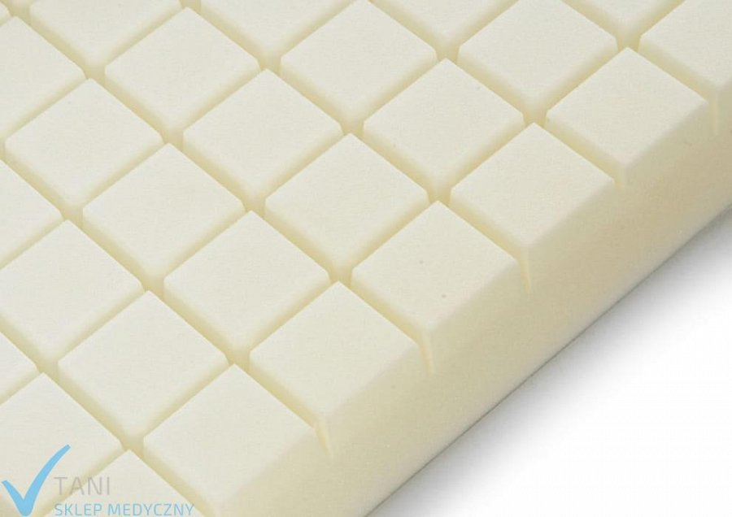
Jakie gofrowany materac przeciwodleżynowy posiada cechy
Dzięki odpowiednio wyciętej piance materac przeciwodleżynowy gofer umożliwia dużo lepszą redystrybucję ciśnienia oraz cyrkulację powietrza. Pokrowiec został wykonany z materiału paroprzepuszczalnego zmywalnego, typu SANMED C 460, oraz dodatkowo posiada zmywalną powłokę która zabezpiecza przed dostawaniem się płynów do wnętrza materaca! Ten konkretny materac przeciwodleżynowy jest rekomendowany dla osób z niskim ryzykiem odleżynowym, oraz tych, którzy z różnych powodów nie mogą stosować innych materacy, na przykład takich jak zmiennociśnieniowych, jak na przykład nadwrażliwość na ból. Ten konkretny model materaca może zapobiec odleżynom do 1 stopnia włącznie, a sam jest łatwy w dezynfekcji i czyszczeniu Jeżeli chodzi o grubość materaca, to wynosi 10 cm, wykonany jest z wysokiej jakości pianki PU T25, wymiary 200 x 90 cm i maksymalne obciążenie 100kg.
Sprawdźcie sami oficjalną ofertę w Tanim Sklepie Medycznym, gdzie możecie znaleźć materac przeciwodleżynowy gofer i wiele więcej!

